INDICAÇÃO Nº 1704 /11

“Pintura de faixas de estacionamento em área pública, entre as Ruas do Alumínio, Chumbo e Estanho, defronte a Paróquia São João Batista, no bairro Mollon”.

**INDICA** Ao Senhor Prefeito Municipal, na forma regimental, determinar ao setor competente que tome providências no sentido de proceder à pintura de faixas de estacionamento em área pública, entre as Ruas do Alumínio, Chumbo e Estanho, defronte a Paróquia São João Batista, no bairro Mollon.

**Justificativa:**

Este vereador foi procurado por munícipes que freqüentam a Paróquia São João Batista, os quais solicitaram que seja efetuada a pintura de faixas de estacionamento neste local, de maneira que possa acomodar mais veículos e obter melhor organização.

Plenário “Dr. Tancredo Neves”, em 19 de maio de 2011.

**ADEMIR DA SILVA**

-vereador-

**(Fls. 2 da INDICAÇÃO n° /11)**

Área pública mencionada, onde se solicita que seja efetuada a pintura no solo do estacionamento.

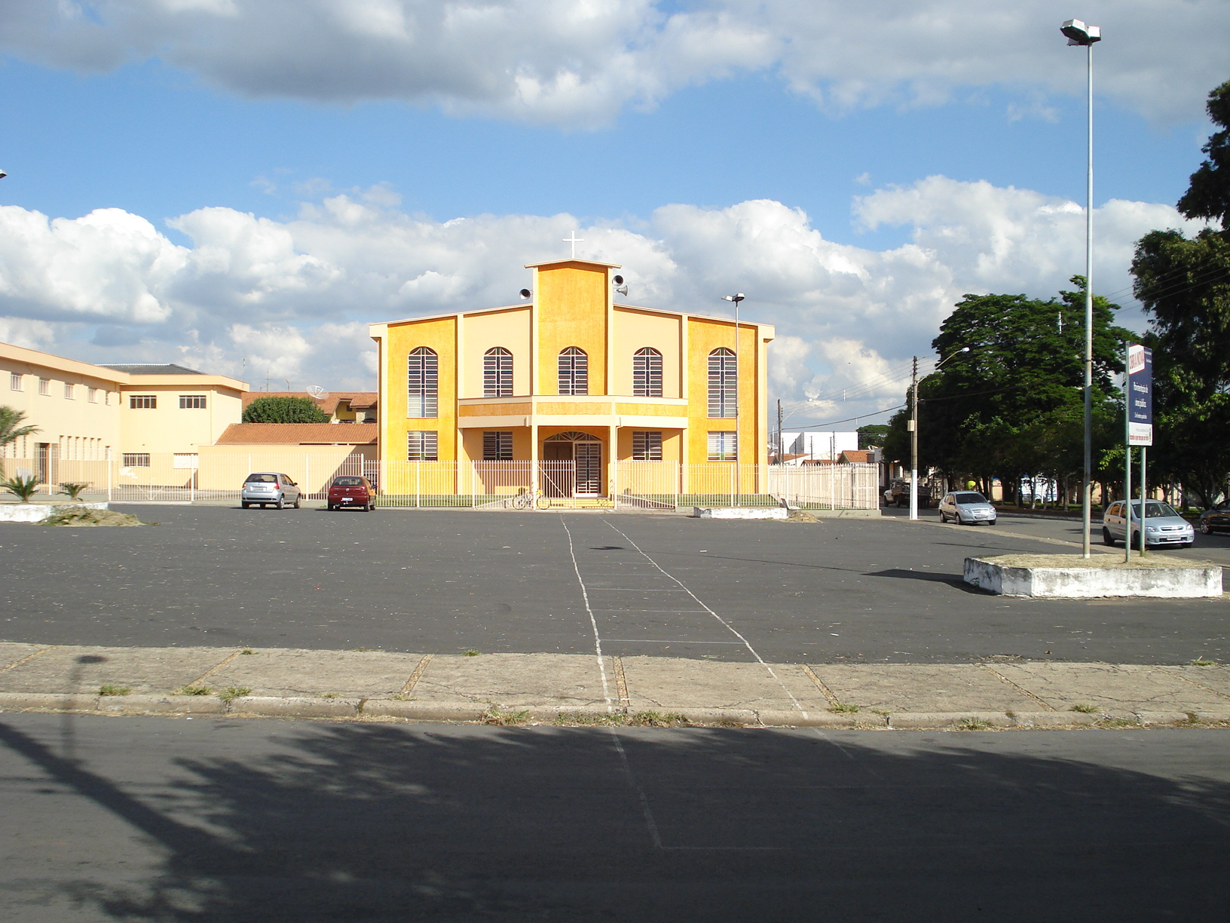

**ADEMIR DA SILVA**

-vereador-